2011-2012 учебный год
«He who doesn’t know a foreign language, doesn’t know his own»

Вам известно, что в нашей школе появился новый учитель английского языка Юлия Михайловна. Мы бы хотели взять у нее интервью.
- Do you like our school and our pupils?
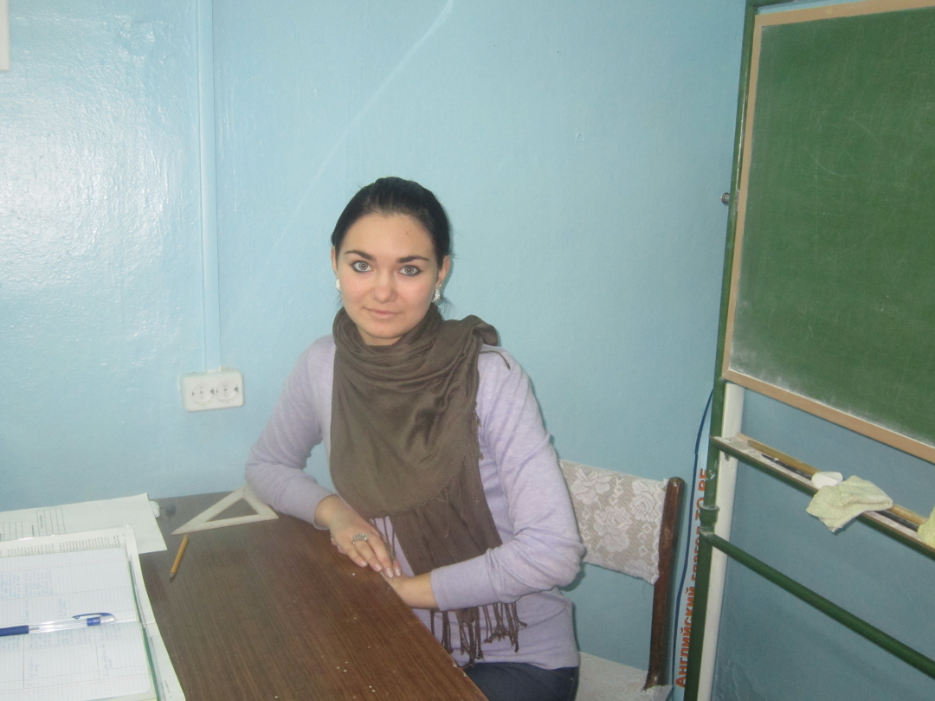
- Of course I’m glad that I’ve chosen this school and work there.
- Describe your ideal student, please.
- It’s difficult to describe an ideal student; every pupil has his own individuality. But it’s more pleasant to work with students who like my subject, try to do their best and achieve their aims.

На уроках английского языка в 11 классе обсуждался вопрос упрощения английского языка. Все единогласно пришли к мнению, что английский язык не нуждается в упрощении. Предлагаем ознакомиться с одним из мнений:
«First of all I consider that this question is almost useless. Why should we simplify the language? It’s unnecessary to do because English isn’t one of the most difficult language in the world. Moreover, the language is a very complicated system. It has its own history and culture. Remember, it is the valuable heritage. To sum up, I really think that English shouldn’t be simplified. So, I wouldn’t like to be taught such version of the language. Traditional version is absolutely right».
Leikina Natasha, 11 «А»
Учитель: Капитонова Анна Игоревна
The new school year has already started. My 10th form students shared their worries and expectations with me. They said they would like to get prepared for the future exams and meet new friends. The pupils of the 9th form made imaginative trip to America. They visited the Empire State Building and the Guggenheim Museum. The 11th form students discussed problems of our world, such as globalization. This theme was difficult to understand and pupils had to look for this information in the Internet.
Учитель: Луканина Александра Валерьевна
1 ноября 2011 года в нашей школе проходила олимпиада по английскому языку. В ней принимали участие учащиеся 9-11 классов.
Победителями стали:
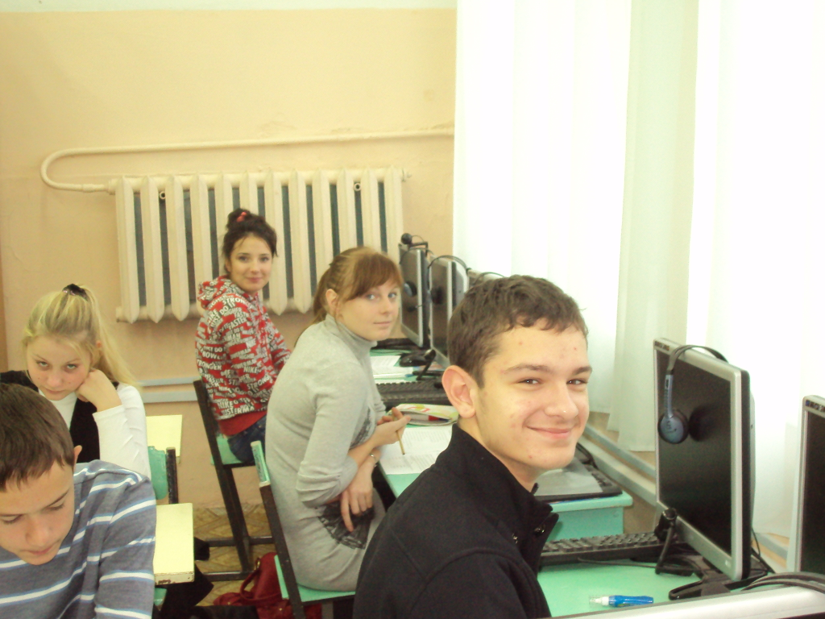
9 класс
I место – Федоринин Николай
II место - Дмитриева Ксения
III место - Файзутдинов Ярослав

10 класс
I место - Пронин Глеб
II место - Кондрашкова Алена

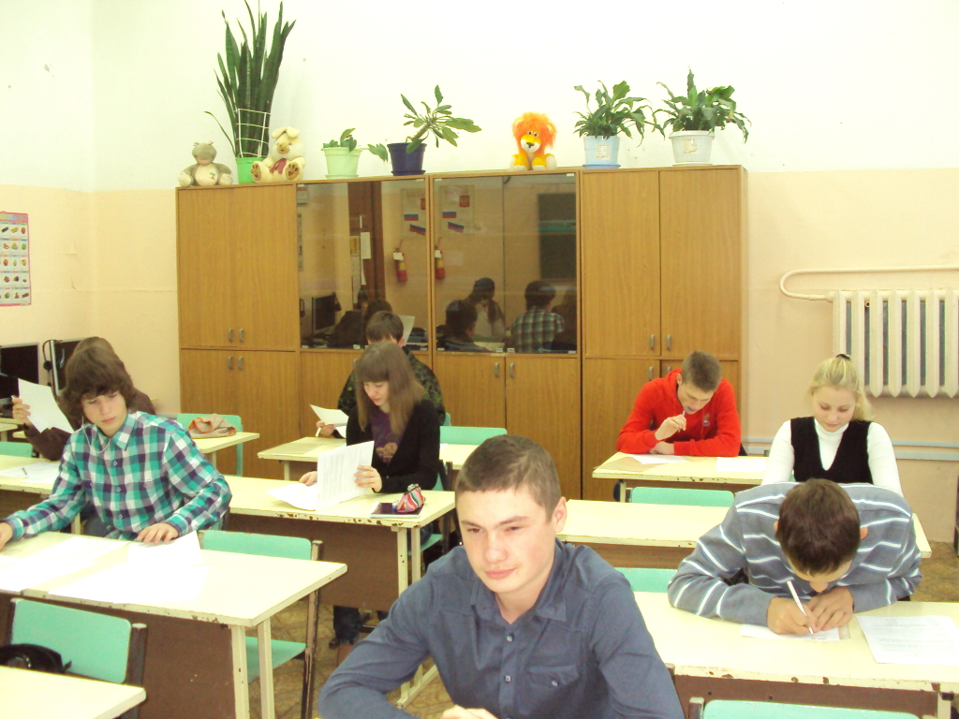
11 класс
I место - Воскресенский Никита
II место - Лейкина Наталья
III место - Смирнов Григорий
Наши «Пяточки».
Эта рубрика посвящена учащимся, которые только пришли в нашу школу и с интересом начали изучать английский язык.
Знакомясь с грамматикой английского языка, ученики 5 «А» класса выполняли творческие работы «Мой первый рассказ с глаголом to be».
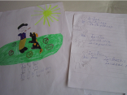
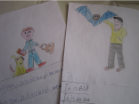


Учитель: Рачева Т.Е.
А вот над проектом «Why do we study English?» работал 5 «А».
Учитель: Корягина Ю.М.
If you want to communicate with people you must know English
Малахов Дима
English is the language of computers and science
Регинтов Никита

If you want to get a good job you should know English
Иванушкина Ксения
English is difficult for me but I want to know it
Симилита Даша

